COMMUNIQUE DE PRESSE
Paris, le 7 mars 2016

ALILA, le spécialiste du logement conventionné et intermédiaire, poursuit une croissance soutenue en 2015
avec 1592 logements mis en chantier et 3514 logements
en cours de développement dans toute la France

Ce développement très rapide d’ALILA en seulement quelques années, démontre la pertinence de son modèle de spécialiste opérant aux côtés des communes, des métropoles, des bailleurs et des collecteurs du 1% pour faire face à l’enjeu majeur de logement dans notre société. Face à la nécessité de construire plus et vite, des logements de qualité dans les zones urbaines et péri-urbaines, l’alliance public-privé est devenue une alternative réelle qui a porté ses fruits en 2015.

Le promoteur immobilier ALILA, spécialiste du logement conventionné et intermédiaire, annonce avoir développé 1592 logements en 2015 à travers 35 programmes dans 4 régions de France, dont 1196 en Rhône-Alpes. Un nombre de mise en chantiers qui a presque triplé en seulement deux ans (562 logements en 2013).

Pour 2016, ALILA peut déjà compter sur le lancement de 60 programmes prêts à démarrer (soit 2500 logements) et le développement de 3000 nouveaux logements. Pour soutenir ce développement, ALILA a recruté en 2015 une vingtaine de collaborateurs sur toute la France. ALILA prévoit l’ouverture d’un 5e bureau dans la région Nord ou l’Est d’ici courant 2016.

ALILA bénéficie en outre de la confiance des régions départements et métropoles, de 70 communes partenaires et de plus 30 clients, bailleurs ou collecteurs du 1%, dont 80 % ont renouvelé leur confiance au groupe en lançant un 2e ou 3e projet.

Plus précisément, sur l’année 2015, du compromis de vente à la livraison, on compte :
- En Rhône Alpes
  - 13 programmes livrés, soit 1777 logements.
  - 63 programmes en cours ou sous compromis de vente, soit 2150 logements.
- En Ile-de-France
  - 13 programmes sous compromis de vente,
  - soit 630 logements
- En Aquitaine
  - 11 programmes sous compromis de vente,
  - soit 590 logements
- En Pays de la Loire / Bretagne
  - 3 opérations sous compromis de vente,
  - soit 144 logements

Changer le regard sur le logement social
Le Groupe ALILA, qui est une entreprise privée, a réinventé le modèle de la construction de logements conventionnés. Ses programmes, qu’ils soient placés dans les centres urbains, en périphérie ou à la campagne, qu’ils soient composés d’appartements ou de maisons, proposent un niveau de qualité toujours plus optimal dans le plus strict respect des normes imposées. ALILA s’attache à proposer des logements spacieux avec de grandes pièces à vivre et à coucher, des espaces extérieurs (jardins et terrasses), dans un style architectural soigné et contemporain dont l’objectif est de s’insérer dans l’environnement déjà bâti avec des espaces verts travaillés par un paysagiste.
ALILA couvre tous les besoins du logement conventionné, allant du locatif social (PLAI-PLUS-PLS) au locatif libre (PLI) à l’accession PSLA.
ALILA construit pour 80 % de la population en intégrant dans un même lieu les jeunes actifs, les familles et les séniors, les familles monoparentales …
ALILA a véritablement redynamisé le secteur, tout en assurant la maîtrise des coûts et des délais de livraison très courts : 2 ans et demi en moyenne de la recherche de terrain à la livraison des résidences.

« Nous avons créé, avec ALILA, un nouveau modèle reposant sur notre connaissance pointue du secteur, notre écoute du client, notre capacité à maîtriser les coûts, et notre intransigeance sur la qualité », souligne Hervé Legros, Président d’ALILA. « Si nous sommes devenus un partenaire privilégié des communes, des organismes sociaux et des collecteurs du 1%, c’est par notre capacité d’écoute et notre présence sur le terrain. Nous sommes véritablement engagés à leurs côtés pour répondre aux besoins immédiats et croissants de leurs habitants ou clients en termes de logements. Nous construisons des logements dont ils sont fiers. Notre ambition, est de montrer qu’il est possible de construire des logements sociaux qui offrent un niveau de prestation plus élevé que les logements classiques ! C’est ça, pour nous, faire du logement conventionné et intermédiaire la première pierre du bien vivre ensemble. »

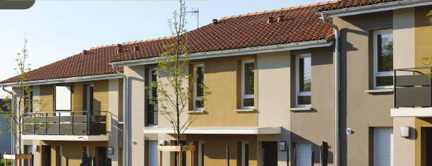
“ARBOR & SENS” GRÉZIEU-LA-VARENNE
15 MAISONS ET 26 APPARTEMENTS
LOCATIF CONVENTIONNÉ PLAI & PLUS ET ACCESSION SOCIALE PSLA

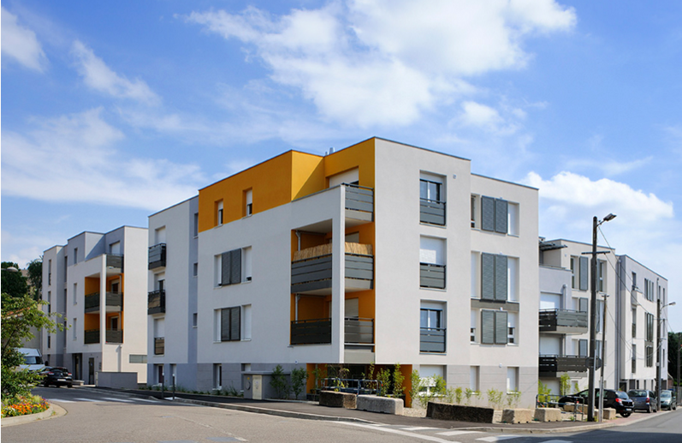
“GARDEN PARK” FEYZIN
46 APPARTEMENTS
LOCATIF CONVENTIONNÉ PLUS, PLAI & PLI

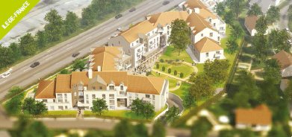
MONTSOULT (95)
RÉSIDENCE INTERGÉNÉRATIONNELLE
141 LOGEMENTS, 6 PAVILLONS EN ACCESSION PSLA

Pour plus de détails sur les différents programmes immobiliers : www.alila.fr

A propos d’ALILA

Fondé en 2004, ALILA est un promoteur immobilier privé spécialisé dans la construction de logements conventionnés et intermédiaires de haute qualité à prix maîtrisé. Implanté à Lyon, Paris, Bordeaux et Nantes, ALILA s’engage dans un partenariat étroit avec les collectivités et les bailleurs sociaux pour répondre à la carence de logements aidés. C’est par une spécialisation dans ce métier particulier et une maîtrise parfaite des coûts de construction qu’ALILA peut livrer des programmes respectant les normes exigeantes qui régissent le logement à loyer modéré, tout en permettant de dégager des marges de rentabilité. Convaincu qu’un logement aidé ne doit pas être un logement au rabais, ALILA rend possible pour tous l’accès à un logement de qualité. ALILA a réalisé un chiffre d’affaires de 92 millions d’euros en 2014, avec 980 logements livrés, et plus de 1500 mis en chantier.

Contacts presse
Charles van den Boogaerde - 01 45 19 66 33 - charles.vandenboogaerde@elabe.com
Carine Senft – 06 70 85 46 35 – carinesenft@yahoo.fr

